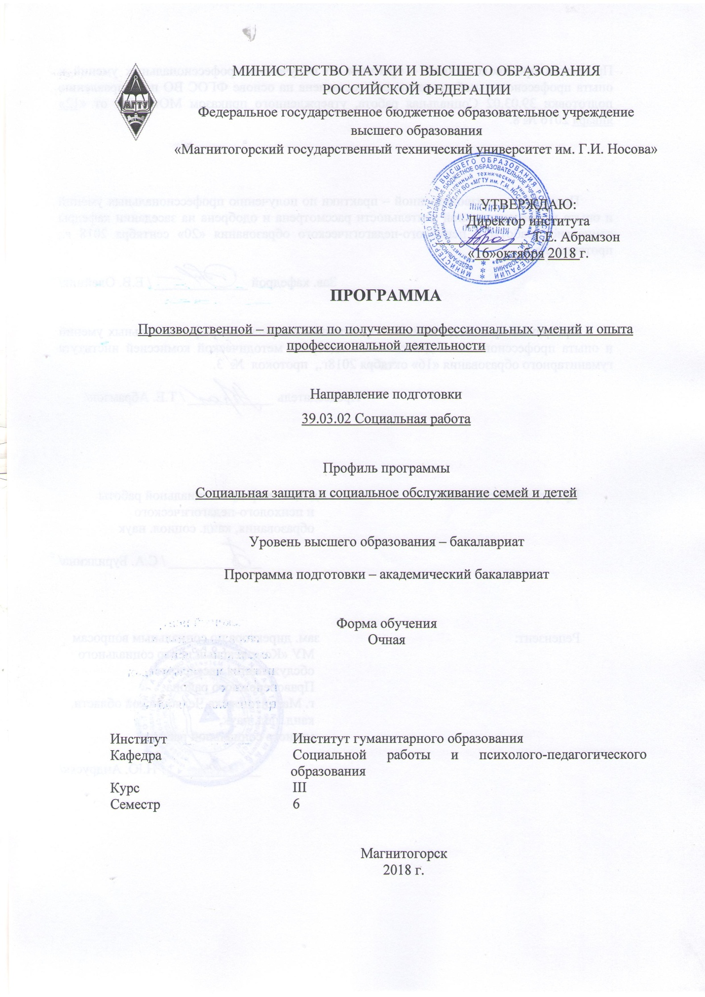
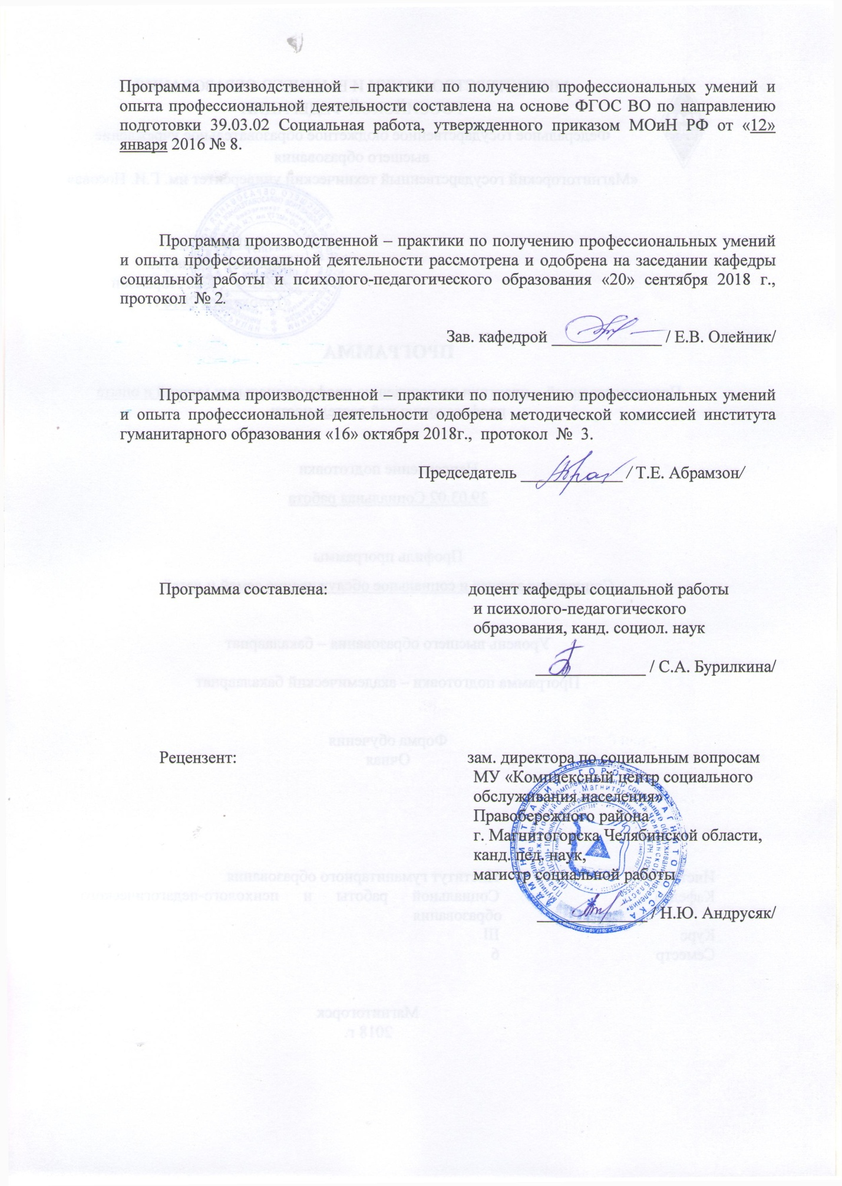
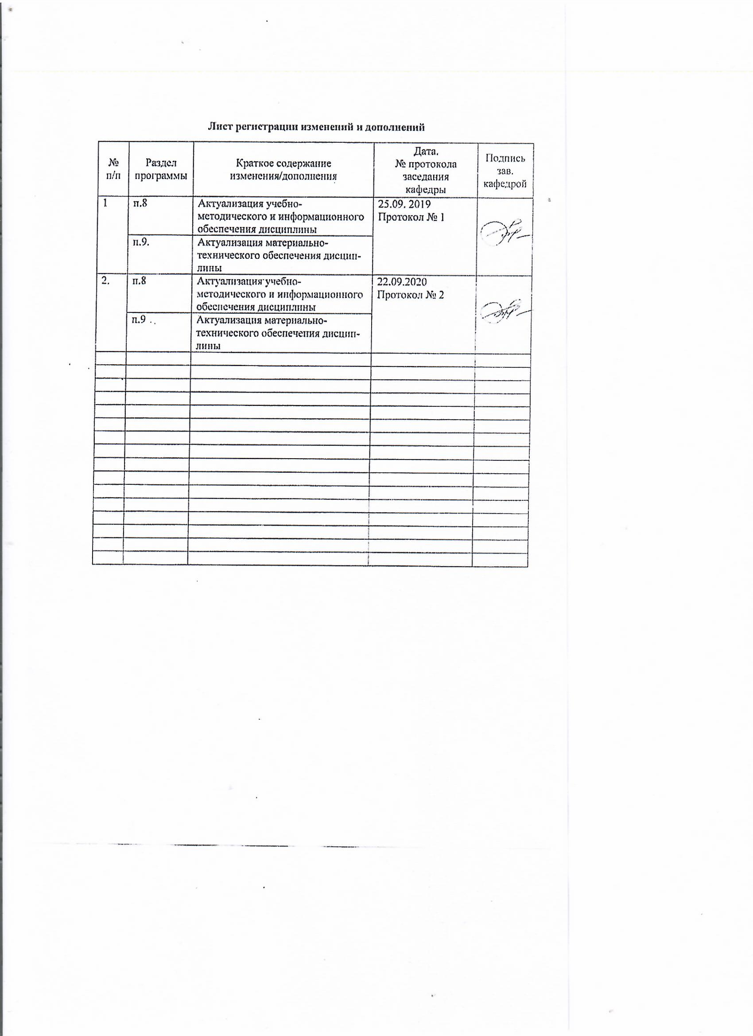
1 Цели производственной – практики по получению профессиональных умений и опыта профессиональной деятельности
Целями Б2.П.1 производственной – практики по получению профессиональных умений и опыта профессиональной деятельности по направлению подготовки 39.03.02 «Социальная работа», профиль «Социальная защита и социальное обслуживание семьи и детей» являются содействие профессиональному самоопределению студента и формирование представлений студента о его будущей профессиональной деятельности.

2 Задачи производственной – практики по получению профессиональных умений и опыта профессиональной деятельности
Бакалавр по направлению подготовки «Социальная работа» должен решать следующие профессиональные задачи в соответствии с видами профессиональной деятельности:
– социально-технологическая:
разработка и эффективное применение социальных технологий, учитывающих особенности современного сочетания глобального, национального и регионального, специфику социокультурного развития человека и общества, обеспечения его социального здоровья; целенаправленная и эффективная разработка и реализация моделей современных технологий психосоциальной, структурной и комплексно ориентированной социальной работы в области социальной защиты, социального обслуживания и социальной поддержки населения; обеспечение высокой культуры технологий социальной защиты, социального обслуживания и социальной поддержки населения, благополучия граждан, их физического, психического и социального здоровья; личное участие в посреднической, социально-профилактической и консультационной деятельности, организация бесконфликтного делового общения с сотрудниками и подопечными (клиентами) по проблемам социальной адаптации, абилитации и реабилитации; самостоятельное (на уровне технологического процесса) и творческое осуществление, поиск оптимального способа оказания социальной помощи и услуг отдельным лицам, социальным группам; личностно-ответственное участие в создании социально благоприятной среды инновационной деятельности организаций, учреждений, коллективов и служб социальной защиты населения; профессионально и граждански мотивированное участие в решении проблем клиентов путем привлечения соответствующих специалистов и мобилизации собственных сил, физических, психических и социальных ресурсов человека, обеспечения его здорового образа жизни; предупреждение личной профессиональной деформации, профессиональной усталости, профессионального «выгорания», девиаций социального здоровья; педагогическая деятельность (обучение и воспитание) в образовательных учреждениях общего, начального профессионального, среднего профессионального и дополнительного профессионального образования, в коллективах социальной защиты населения, ее социально-психологическое обеспечение;
– исследовательская:
изучение особенностей культуры социальной жизни, благополучия, поведения различных национально-этнических и половозрастных, а также социально-классовых групп; анализ специфики социокультурного пространства, инфраструктуры обеспечения социального благополучия представителей различных общественных групп; анализ, структурирование, оценка социальной информации с разных точек зрения, выделение в ней главного; диагностика, прогнозирование, проектирование и моделирование социальных процессов и явлений в системе социальной защиты населения, обеспечения его социального здоровья; соучастие (партнерство) в деятельности научных коллективов, проводящих исследования по различным направлениям психосоциальной, структурной и комплексно ориентированной социальной работы; самостоятельное определение научной и практической ценности решаемых задач в области социальной работы и составление практических рекомендаций по использованию результатов научных исследований; выявление разных способов решения исследовательских задач; осуществление поиска путей повышения эффективности социальной работы в целом, социальной защиты населения в частности; представление (презентация) результатов исследований в формах отчетов, рефератов, публикаций в доступном для других виде; систематическое использование результатов научных исследований в обеспечении эффективности деятельности социальных работников, профессиональной поддержки благополучия различных слоев населения, их физического, психического и социального здоровья;
– организационно-управленческая:
определение, конкретизация и построение иерархии задач деятельности отдельных социальных работников и их групп в основных направлениях психосоциальной, структурной и комплексно ориентированной социальной работы, в том числе медико-социальной помощи; самостоятельное осуществление координации деятельности по выявлению лиц, нуждающихся в социальной защите; стимулирование мотивации профессионального развития, творческое участие в организационно-административной работе в подразделениях учреждений и служб социальной защиты населения; разработка предложений по повышению эффективности системы контроля деятельности и мотивации труда специалистов учреждений социальной защиты населения; содействие координации деятельности различных специалистов в решении задач социальной защиты населения и при работе в конкретных случаях, в организации медико-социальной помощи; организация делового общения, приносящего максимальную пользу социальной защите населения; принятие ответственности за результат действий в рамках своих функциональных обязанностей; понимание, осознание, критическая оценка принципов и механизмов деятельности в рамках ее избранного профиля и конкретного случая; принятие ответственности за результат действий сотрудников на конкретном участке деятельности и принятие решений в нестандартной ситуации; обеспечение высокой социальной культуры управленческой деятельности работников учреждений социальной защиты, кадров, содействующих социальному благополучию граждан; учет в процессе осуществления организационно-управленческой деятельности особенностей национально-культурного и половозрастного развития граждан, их социального положения, физического, психического и социального здоровья; социально-проектная: обеспечение высокой социальной культуры своего участия в социоинженерной и социально-проектной деятельности учреждений, участвующих в решении проблем социальной защиты, благополучия населения; учет специфики физического, психического и социального здоровья, особенностей национально-культурного пространства и характера жизнедеятельности различных этнонациональных и половозрастных, а также социально-классовых групп как объектов социально-проектной деятельности учреждений социальной сферы, обеспечивающих благополучие граждан; участие в разработке социальных проектов в рамках мероприятий государственной и корпоративной социальной политики; участие в пилотных проектах по созданию экспериментальных площадок в системе социальной работы; участие в разработке комплексных и индивидуальных социальных проектов для привлечения дополнительных финансовых средств; участие в работе по решению проблемы в конкретном случае трудной жизненной ситуации, умение проектировать современные виды психосоциальной, структурной и комплексно ориентированной социальной работы, а также медико-социальной помощи.

3 Место производственной – практики по получению профессиональных умений и опыта профессиональной деятельности в структуре основной образовательной программы
Для прохождения производственной – практики по получению профессиональных умений и опыта профессиональной деятельности необходимы знания, умения и навыки, сформированные в результате изучения дисциплин «Технология проведения деловых переговоров», «PR-связи с общественностью», «Социология коммуникаций», «Введение в профессию», «Теория социальной работы», «Социальные технологии и технологии социальной работы», «Профессионально-этические основы социальной работы», «Нормативно-правовое обеспечение социальной работы», «Управление в социальной работе», «Организация социально-культурной деятельности в учреждениях социальной службы», «Социально-педагогическая деятельность в учреждениях социальной защиты», «Социальная диагностика в работе с семьей и детьми», «Психология социальной работы с семьей», «Семейная педагогика», «Социальное сопровождение семьи», «Опыт социальной работы с семьей», а также при прохождении практики: «Учебная – практика по получению первичных профессиональных умений и навыков, в том числе первичных умений и навыков научно-исследовательской деятельности».
Знания, умения и навыки, полученные в процессе прохождения производственной – практики по получению профессиональных умений и опыта профессиональной деятельности, будут необходимы при изучении таких дисциплин «Администрирование в учреждениях социальной защиты населения», «Социальная квалиметрия, оценка качества и стандартизация социальных услуг», «Проектная деятельность», «Социальная работа на предприятии», «Деятельность негосударственных организаций в социальной поддержке семьи и детей», «Оформление результатов научного исследования», «Социальная геронтология», «Занятость населения и ее регулирование», «Конфликтология в социальной работе», «Управление системой социальной защиты детства», «Социальное партнерство в социальной поддержке семьи и детей», «Гендерология и феминология», «Социальная поддержка женщин и детей, подвергшихся насилию», «Профилактика безнадзорности и беспризорности несовершеннолетних», «Профилактика наркомании среди несовершеннолетних» и других.

4 Место проведения производственной практики - практики по получению профессиональных умений и опыта профессиональной деятельности
Производственная – практика по получению профессиональных умений и опыта профессиональной деятельности проводится на базе следующих учреждений и организаций:
- . МУ «Комплексный центр социального обслуживания населения Орджоникидзевского района г. Магнитогорска»;
- МУ «Комплексный центр социального обслуживания населения Ленинского района г. Магнитогорска»;
- МУ «Комплексный центр социального обслуживания населения Правобережного района г. Магнитогорска»;
- МУ «Социально-реабилитационный центр для детей и подростков с ограниченными возможностями г. Магнитогорска»;
- МУ «Центр социальной помощи семье и детям г. Магнитогорска»;
- МГТУ им Г.И. Носова и др.

Способ проведения практики: стационарная.
По способу организации проведения производственная – практика по получению профессиональных умений и опыта профессиональной деятельности является концентрированной.

5 Компетенции обучающегося, формируемые в результате прохождения производственной – практики по получению профессиональных умений и опыта профессиональной деятельности, и планируемые результаты

В результате прохождения производственной – практики по получению профессиональных умений и опыта профессиональной деятельности, и планируемые результаты у обучающего, должны быть сформированы следующие компетенции:

Структурный  элемент  компетенции | Планируемые результаты обучения
ОПК-5 – способностью учитывать в профессиональной деятельности специфику и современное сочетание глобального, национального и регионального, особенности этнокультурного развития своей страны и социокультурного пространства, поведения различных национально-этнических, половозрастных и социальноклассовых групп, а также инфраструктуру обеспечения социального благополучия граждан
Знать | – специфику и современное сочетание глобального, национального и регионального, особенности этнокультурного развития своей страны и социокультурного пространства, поведения различных национально-этнических, половозрастных и социальноклассовых групп, а также инфраструктуру обеспечения социального благополучия граждан
Уметь | осуществлять в профессиональной деятельности учет специфику и современное сочетание глобального, национального и регионального, особенности этнокультурного развития своей страны и социокультурного пространства, поведения различных национально-этнических, половозрастных и социальноклассовых групп, а также инфраструктуру обеспечения социального благополучия граждан
Владеть | Навыком примененият на практике имеющиеся методы выявления и разрешения профессиональных трудностей, проблем с учетом особенностей этнокультурного развития своей страны и социокультурного пространства, поведения различных национально-этнических, половозрастных и социальноклассовых групп
ПК-1 – способностью к проведению оценки обстоятельств, которые ухудшают или могут ухудшить условия жизнедеятельности граждан, определению индивидуальных потребностей граждан с целью постановки социального диагноза и разработки индивидуальных программ предоставления социальных услуг и мероприятий по социальному сопровождению
Знать | – знать индивидуальные потребности граждан для постановки социального диагноза и разработки индивидуальных программ предоставления социальных услуг и мероприятий по социальному сопровождению
Уметь | – определять проблемные несоответствия в своей деятельности с точки зрения проведения оценки обстоятельств, которые ухудшают или могут ухудшить условия жизнедеятельности граждан, определению индивидуальных потребностей граждан  – организовывать процесс оценки обстоятельств, которые ухудшают или могут ухудшить условия жизнедеятельности граждан, определению индивидуальных потребностей граждан
Владеть | – навыками оценки обстоятельств, которые ухудшают или могут ухудшить условия жизнедеятельности граждан, определению индивидуальных потребностей граждан
ПК-2 – способностью к выбору, разработке и эффективной реализации социальных технологий и технологий социальной работы, направленных на обеспечение прав человека в сфере социальной защиты
Знать | – теории социальных технологий и технологий социальной работы, направленных на обеспечение прав человека в сфере социальной защиты
Уметь | – разрабатывать и применять социальные технологии и технологии социальной работы,  обосновывать выбор, разработку и эффективную реализацию социальных технологий и технологий социальной работы, направленных на обеспечение прав человека в сфере социальной защиты
Владеть | – навыком применения на практике избранные средства для достижения целей в процессе разработки и реализации социальных технологий и технологий социальной работы, направленных на обеспечение прав человека в сфере социальной защиты
ПК-4 – способностью к осуществлению оценки и контроля качества оказания социальных услуг, социального обеспечения и мер социальной помощи на основе достижений современной квалиметрии и стандартизации
Знать | – основы организации профессиональной деятельности, контроля качества предоставления социальных услуг, социального обеспечения и мер социальной помощи на основе достижений современной квалиметрии и стандартизации
Уметь | – разрабатывать критерии качества предоставляемых услуг и мер социальной помощи на основе достижений современной
Владеть | – навыками выявления и измерения показателей эффективности социального обслуживания, оценки эффективности социального обслуживания и мер социальной помощи на основе достижений современной квалиметрии и стандартизации
ПК-7 – способностью к реализации межведомственного взаимодействия и координации деятельности специалистов, организаций социального обслуживания, общественных организаций и/или индивидуальных предпринимателей, осуществляющих социальное обслуживание и иные меры социальной защиты населения
Знать | – теорию и особенности реализации межведомственного взаимодействия и координации деятельности специалистов, организаций социального обслуживания, общественных организаций и/или индивидуальных предпринимателей, осуществляющих социальное обслуживание и иные меры социальной защиты населения
Уметь | – организовывать и осуществлять межведомственное взаимодействие и координацию деятельности специалистов, организаций социального обслуживания, общественных организаций и/или индивидуальных предпринимателей, осуществляющих социальное обслуживание и иные меры социальной защиты населения
Владеть | – навыками организации межведомственного взаимодействия и координации деятельности специалистов, организаций социального обслуживания, общественных организаций и/или индивидуальных предпринимателей, осуществляющих социальное обслуживание и иные меры социальной защиты населения
ПК-8 – способностью к организационно-управленческой работе в подразделениях организаций, реализующих меры социальной защиты граждан
Знать | теорию организационно-управленческой работы в подразделениях организаций, реализующих меры социальной защиты граждан
Уметь | выбирать необходимые технологии организации управленческой работы в подразделениях организаций, реализующих меры социальной защиты граждан
Владеть | навыки организационно-управленческой работы в подразделениях организаций, реализующих меры социальной защиты граждан
ПК-9 – способностью к ведению необходимой документации и организации документооборота в подразделениях организаций, реализующих меры социальной защиты граждан
Знать | – основы ведения документации и организации документооборота в подразделениях организаций, реализующих меры социальной защиты граждан
Уметь | – вести необходимую документацию и осуществлять документооборот в подразделениях организаций, реализующих меры социальной защиты граждан
Владеть | – навыками ведения необходимой документации и организации документооборота в профессиональной деятельности в системе социальной защиты граждан
ПК-15 – готовностью к участию в реализации образовательной деятельности в системе общего, профессионального и дополнительного образования
Знать | основы образовательной деятельности в системе общего, профессионального и дополнительного образования
Уметь | реализовывать образовательную деятельность в системе общего, профессионального и дополнительного образования
Владеть | навыками реализации образовательной деятельности в системе общего, профессионального и дополнительного образования

6 Структура и содержание производственной – практики по получению профессиональных умений и опыта профессиональной деятельности
Общая трудоемкость практики составляет 6 зачетных единиц, 216 акад. часов, в том числе:
– контактная работа _2,5__ акад. часов;
– самостоятельная работа 213,5 акад. часов.
– в форме практической подготовки – 216 акад.часов
№  п/п | Разделы (этапы) и  содержание  практики | Виды работ на практике,  включая самостоятельную работу студентов | Формируемые компетенции
I. | Подготовительный этап | Принять участие в работе установочной конференции. | ОПК-5 – зув,  ПК-1 – зув,  ПК-2 – зув,  ПК-4 – зув  ПК-7-зув  ПК-8-зув  ПК-9 – зув  ПК-15-зув
II. | Рабочий этап | 1. Составить индивидуальный план работы. Совместно с руководителем практики или специалистом в учреждении (организации), курирующим студента, наметить порядок и сроки выполнения заданий. | ОПК-5 – зув,  ПК-1 – зув,  ПК-2 – зув,  ПК-4 – зув  ПК-7-зув  ПК-8-зув  ПК-9 – зув  ПК-15-зув
II. | Рабочий этап | 2. Познакомиться с учреждением. Из беседы со специалистом выявить общие сведения об учреждении, его структуре, основных направлениях деятельности, составе специалистов в подразделениях учреждения, их обязанностях, специфике их деятельности, проблемах учреждения. | ОПК-5 – зув,  ПК-1 – зув,  ПК-2 – зув,  ПК-4 – зув  ПК-7-зув  ПК-8-зув  ПК-9 – зув  ПК-15-зув.
II. | Рабочий этап | 3. Изучить документацию, необходимую при работе с клиентом. На основании документации выявить проблемы и особенности работы специалиста с клиентом. | ОПК-5 – зув,  ПК-1 – зув,  ПК-2 – зув,  ПК-4 – зув  ПК-7-зув  ПК-8-зув  ПК-9 – зув  ПК-15-зув
II. | Рабочий этап | 4. Составить индивидуальный план работы:  1. Совместно с руководителем практики или специалистом в учреждении (организации), курирующим студента, наметить порядок и сроки выполнения заданий. | ОПК-5 – зув,  ПК-1 – зув,  ПК-2 – зув,  ПК-4 – зув  ПК-7-зув  ПК-8-зув  ПК-9 – зув  ПК-15-зув
II. | Рабочий этап | 2. Провести первичное консультирование (посещение) клиента на дому под контролем специалиста. Отследить собственные ощущения при взаимодействии с клиентом и определить характер проблемы клиента. | ОПК-5 – зув,  ПК-1 – зув,  ПК-2 – зув,  ПК-4 – зув  ПК-7-зув  ПК-8-зув  ПК-9 – зув  ПК-15-зув
II. | Рабочий этап | 3. Продиагностировать ситуацию, в которой оказался клиент. Провести диагностическое исследование и выявить причины возникновения проблемы клиента. | ОПК-5 – зув,  ПК-1 – зув,  ПК-2 – зув,  ПК-4 – зув  ПК-7-зув  ПК-8-зув  ПК-9 – зув  ПК-15-зув.
II. | Рабочий этап | 4. В зависимости от вида социального обслуживания в отношении данного клиента: | ОПК-5 – зув,  ПК-1 – зув,  ПК-2 – зув,  ПК-4 – зув  ПК-7-зув  ПК-8-зув  ПК-9 – зув  ПК-15-зув
II. | Рабочий этап | а) Изучить особенности социально-реабилитационной работы, проводимой в отношении клиента.
II. | Рабочий этап | б) Изучить особенности оказания консультативных услуг, проводимых в отношении клиента.
II. | Рабочий этап | в) Изучить особенности социального обслуживания данного клиента в полустационарных условиях.
II. | Рабочий этап | г) Изучить особенности социального обслуживания данного клиента в стационарных условиях.
II. | Рабочий этап | д) Изучить особенности оказания материальной помощи данному клиенту.
II. | Рабочий этап | е) Изучить особенности социально-медицинского обслуживания данного клиента.
II. | Рабочий этап | ж) Изучить особенности социального патронажа.
II. | Рабочий этап | 5. Изучить особенности профилактической деятельности данного учреждения. | ОПК-5 – зув,  ПК-1 – зув,  ПК-2 – зув,  ПК-4 – зув  ПК-7-зув  ПК-8-зув  ПК-9 – зув  ПК-15-зув.
II. | Рабочий этап | 6. Осуществлять сотрудничество со специалистом по социальной работе. | ОПК-5 – зув,  ПК-1 – зув,  ПК-2 – зув,  ПК-4 – зув  ПК-7-зув  ПК-8-зув  ПК-9 – зув  ПК-15-зув.
III. | Итоговый этап | 1. Обобщить результаты, полученные на практике. | ОПК-5 – зув,  ПК-1 – зув,  ПК-2 – зув,  ПК-4 – зув  ПК-7-зув  ПК-8-зув  ПК-9 – зув  ПК-15-зув
III. | Итоговый этап | 2. Подготовить тематическое выступление на итоговую конференцию по практике. | ОПК-5 – зув,  ПК-1 – зув,  ПК-2 – зув,  ПК-4 – зув  ПК-7-зув  ПК-8-зув  ПК-9 – зув  ПК-15-зув

7 Оценочные средства для проведения промежуточной аттестации по производственной – практике по получению профессиональных умений и опыта профессиональной деятельности
Вид аттестации по итогам практики – зачет с оценкой, который проводится в форме защиты отчета.
Обязательной формой отчетности студента-практиканта является письменный отчет.
Содержание отчета должно включать следующие разделы (см. приложение):
1) цель практики;
2) задачи практики;
3) план работы;
4) задания по практике;
5) аналитический отчет по практике.

По итогам промежуточной аттестации выставляются оценки «отлично», «хорошо», «удовлетворительно», «неудовлетворительно».
В качестве критериев оценки результатов практики выступают:
– целесообразность представления результатов практики;
– точность и четкость в выполнении заданий;
– грамотность представления и интерпретации полученной информации;
– творческий подход к выступлению на итоговой конференции.

Промежуточная аттестация по производственной практике имеет целью определить степень достижения запланированных результатов обучения и проводиться в форме зачета с оценкой.
Зачет с оценкой выставляется обучающемуся за подготовку и защиту отчета по практике.
Подготовка отчета выполняется обучающимся самостоятельно под руководством преподавателя. При написании отчета обучающийся должен показать свое умение работать с нормативным материалом и литературными источниками, а также возможность систематизировать и анализировать фактический материал и самостоятельно творчески его осмысливать.
Содержание отчета определяется индивидуальным заданием, выданным руководителем практики. В процессе написания отчета обучающийся должен разобраться в теоретических вопросах избранной темы, самостоятельно проанализировать практический материал, разобрать и обосновать практические предложения.
На протяжении всего периода прохождения практики обучающийся должен вести дневник по практике, который будет являться приложением к отчету.

Примерное индивидуальное задание на производственную практику:
- Цели производственной – практики по получению профессиональных умений и опыта профессиональной деятельности

Задачи производственной – практики по получению профессиональных умений и опыта профессиональной деятельности
Бакалавр по направлению подготовки «Социальная работа» должен решать следующие профессиональные задачи в соответствии с видами профессиональной деятельности:
– социально-технологическая:
– исследовательская:
– организационно-управленческая:

Задание на практику смотри в приложении
Показатели и критерии оценивания:
– на оценку «отлично» (5 баллов) – обучающийся представляет отчет, в котором в полном объеме раскрыто содержание задания; текст излагается последовательно и логично с применением актуальных нормативных документов; в отчете дана всесторонняя оценка практического материала; используется творческий подход к решению проблемы; сформулированы экономически обоснованные выводы и предложения. Отчет соответствует предъявляемым требованиям к оформлению.
На публичной защите обучающийся демонстрирует системность и глубину знаний, полученных при прохождении практики; стилистически грамотно, логически правильно излагает ответы на вопросы; дает исчерпывающие ответы на дополнительные вопросы преподавателя; способен обобщить материал, сделать собственные выводы, выразить свое мнение, привести иллюстрирующие примеры.
– на оценку «хорошо» (4 балла) – обучающийся представляет отчет, в котором содержание раскрыто достаточно полно, материал излагается с применением актуальных нормативных документов, основные положения хорошо проанализированы, имеются выводы и экономически обоснованные предложения. Отчет в основном соответствует предъявляемым требованиям к оформлению.
На публичной защите обучающийся демонстрирует достаточную полноту знаний в объеме программы практики, при наличии лишь несущественных неточностей в изложении содержания основных и дополнительных ответов; владеет необходимой для ответа терминологией; недостаточно полно раскрывает сущность вопроса; отсутствуют иллюстрирующие примеры, обобщающее мнение студента недостаточно четко выражено.
– на оценку «удовлетворительно» (3 балла) – обучающийся представляет отчет, в котором содержание раскрыты слабо и в неполном объеме, выводы правильные, но предложения являются необоснованными. Материал излагается на основе неполного перечня нормативных документов. Имеются нарушения в оформлении отчета.
На публичной защите обучающийся демонстрирует недостаточно последовательные знания по вопросам программы практики; использует специальную терминологию, но допускает ошибки в определении основных понятий, которые затрудняется исправить самостоятельно; демонстрирует способность самостоятельно, но не глубоко, анализировать материал, раскрывает сущность решаемой проблемы только при наводящих вопросах преподавателя; отсутствуют иллюстрирующие примеры, отсутствуют выводы.
– на оценку «неудовлетворительно» (2 балла) – обучающийся представляет отчет, в котором содержание раскрыты слабо и в неполном объеме, выводы и предложения являются необоснованными. Материал излагается на основе неполного перечня нормативных документов. Имеются нарушения в оформлении отчета. Отчет с замечаниями преподавателя возвращается обучающемуся на доработку, и условно допускается до публичной защиты.
На публичной защите обучающийся демонстрирует фрагментарные знания в рамках программы практики; не владеет минимально необходимой терминологией; допускает грубые логические ошибки, отвечая на вопросы преподавателя, которые не может исправить самостоятельно.
– на оценку «неудовлетворительно» (1 балл) – обучающийся представляет отчет, в котором очень слабо рассмотрены практические вопросы задания, применяются старые нормативные документы и отчетность. Отчет выполнен с нарушениями основных требований к оформлению. Отчет с замечаниями преподавателя возвращается обучающемуся на доработку, и не допускается до публичной защиты.

8 Учебно-методическое и информационное обеспечение дисциплины
а) Основная литература:
1. Павленок, П. Д. Методология и теория социальной работы : учебное пособие / П.Д. Павленок. — 3-е изд., испр. и доп. — Москва : Инфра-М, 2020. — 271 с. — (Высшее образование: Магистратура). — DOI 10.12737/1018192. - ISBN 978-5-16-015130-4. - Текст : электронный. - URL: https://znanium.com/catalog/product/1018192 (дата обращения: 12.10.2020). – Режим доступа: по подписке.
2 Холостова, Е. И. Генезис социальной работы в России : учебное пособие / Е. И. Холостова. — 5-е изд., испр. — Москва : Издательско-торговая корпорация «Дашков и К°», 2020. — 230 с. - ISBN 978-5-394-03769-6. - Текст : электронный. - URL: https://znanium.com/catalog/product/1093192 (дата обращения: 12.10.2020). – Режим доступа: по подписке.
б) Дополнительная литература:
1. Мусина-Мазнова, Г. Х. Инновационные методы практики социальной работы [Электронный ресурс] : Учебное пособие / Г. Х. Мусина-Мазнова, И. А. Потапова, О. М. Коробкова и др. - М.: Дашков и К, 2014. - 320 с. - ISBN 978-5-394-02303-3. – http://znanium.com/catalog.php?bookinfo=450843
2. . Российская энциклопедия социальной работы: Энциклопедия / Под ред. Холостова Е.И. - М.:Дашков и К, 2016. - 1032 с. ISBN 978-5-394-02659-1 http://znanium.com/catalog.php?bookinfo=937488
3. Холостова, Е. И. Технология социальной работы / Холостова Е.И., Кононова Л.И. - Москва :Дашков и К, 2018. - 478 с.: ISBN 978-5-394-02011-7. - Текст : электронный. - URL: https://znanium.com/catalog/product/415582 (дата обращения: 12.10.2020). – Режим доступа: по подписке.
4. Социальная работа с разными группами населения [Текст] : учеб.пособие / Н.Ю. Андрусяк, С.А. Бурилкина, Б.Т. Ищанова и др.; под ред Ф.А. Мустаевой, Е.В. Олейник; МаГУ, [каф. ТиМСР]. – Магнитогорск, 2014. – 267 с. – ISBN 978-5-4463-0106

в) Методические указания:
Методические указания для студентов по подготовке к учебной и научно-исследовательской работе. Сост. Е.В. Олейник, С.Н. Испулова, С.А. Бурилкина. Магнитогорск: Изд-во Магнитогорск. гос. техн.ун-та им. Носова, 2019. 46с.

г) Программное обеспечение и Интернет-ресурсы:
Базы данных, информационно-справочные и поисковые системы
- Международная справочная система «Полпред» polpred.com отрасль «Образование, наука». – URL: http://education.polpred.com/.
- Национальная информационно-аналитическая система – Российский индекс научного цитирования (РИНЦ). – URL: https://elibrary.ru/project_risc.asp.
- Поисковая система Академия Google (Google Scholar). – URL: https://scholar.google.ru/.
- Информационная система - Единое окно доступа к информационным ресурсам. – URL: http://window.edu.ru/.
г) Программное обеспечение и Интернет-ресурсы:
Наименование ПО | № договора | Срок действия лицензии
MS Windows 7 | Д-1227 от 08.10.2018  Д-757-17 от 27.06.2017 | 11.10.2021  27.07.2018
MS Office 2007 | № 135 от 17.09.2007 | бессрочно
FAR Manager | свободно распространяемое | бессрочно
7Zip | свободно распространяемое | бессрочно

- Консультант+ – http://www.consultant.ru/,
- Гарант – http://www.garant.ru/,
- Электронная база периодических изданий East View Information Services, ООО «ИВИС» https://dlib.eastview.com/ www.znanium.com - электронно-библиотечной системы ZNANIUM.COM;
- e.lanbook.com - электронно-библиотечной системе Издательства "Лань".
- http://window.edu.ru – единое окно доступа к образовательным ресурсам
- http://minsoc74.ru/ Министерство социальных отношений Челябинской области
- http://pomogi74.ru/ Центр волонтерских объединений Челябинской области
- http://ombudsman74.ru/ Уполномоченные по правам человека и правам ребенка в Челябинской области
- http://www.sochelp.info/ МУ «Центр социальной помощи семье и детям г. Магнитогорска»
- www.socionet.ru Портал по общественным наукам
- . www.znanium.com - электронно-библиотечной системы ZNANIUM.COM;
- e.lanbook.com - электронно-библиотечной системе Издательства "Лань".

9 Материально-техническое обеспечение дисциплины

Материально-техническое обеспечение дисциплины включает:

Учебные аудитории для проведения занятий лекционного типа | Доска, мультимедийные средства хранения, передачи и представления информации.
Учебные аудитории для проведения практических занятий, групповых и индивидуальных консультаций, текущего контроля и промежуточной аттестации | Доска, мультимедийный проектор, экран
Учебные аудитории для выполнения курсового проектирования помещения для самостоятельной работы обучающихся | Персональные компьютеры с пакетом MS Office, выходом в Интернет и с доступом в электронную информационно-образовательную среду университета
Помещения для самостоятельной работы обучающихся | Персональные компьютеры с пакетом MS Office, выходом в Интернет и с доступом в электронную информационно-образовательную среду университета
Помещение для хранения и профилактического обслуживания учебного оборудования | Шкафы для хранения учебно-методической документации, учебного оборудования и учебно-наглядных пособий.
Приложение
Содержание задания

Министерство образования и науки Российской Федерации
Федеральное государственное бюджетное образовательное учреждение
высшего образования
«Магнитогорский государственный технический университет им. Г.И. Носова»
(ФГБОУ ВО «МГТУ им. Г.И. Носова»)

Кафедра социальной работы и психолого-педагогического образования

ОТЧЕТ ПО ПРОИЗВОДСТВЕННОЙ – ПРАКТИКЕ
ПО ПОЛУЧЕНИЮ ПРОФЕССИОНАЛЬНЫХ УМЕНИЙ
И ОПЫТА ПРОФЕССИОНАЛЬНОЙ ДЕЯТЕЛЬНОСТИ

Исполнитель: ______________________________, студент __ курса, группа __________
(Ф.И.О.)

Руководитель практики ____________________________________________________
(Ф.И.О., должность, степень)

Работа защищена «____» ____________20___г. с оценкой _____________ ______________
(оценка) (подпись)

Магнитогорск, 20___ г.

Отчет студента по производственной практике включает в себя индивидуальный план работы студента, ежедневные наблюдения практиканта, результаты заданий, предусмотренных программой практики, аналитический отчет по практике.

Примерная схема оформления

Практика проводилась в учреждении (организации)_________________________________
_____________________________________________________________________________

Адрес учреждения_____________________________________________________________

Телефон учреждения___________________________________________________________

Руководитель практики от кафедры______________________________________________
(Ф.И.0., должность, звание, место работы)

Руководитель от МГТУ_______________________________________________________
(Ф.И.0., должность, звание, место работы)

Руководитель практики в учреждении____________________________________________
(Ф.И.0., должность, звание, место работы)

Подпись студента-практиканта

Дата

– цель практики;
– задачи практики;
– индивидуальный план работы студента;
– задания по практике;
– аналитический отчет по практике.
Индивидуальный план работы составляется студентом совместно с групповым руководителем и/или специалистом, непосредственно курирующим студента в ходе практики в самом начале практики. В нем необходимо отразить все виды работ и мероприятия, которые должен провести студент, с указанием сроков.
Содержание работы в каждом разделе определяется программой практики, на основании которой студент подбирает те формы работы, которые он обязан и может провести в данном учреждении. Для выполнения намеченных заданий студенту необходимо продумать организационную, подготовительную, текущую и индивидуальную работу, которая в плане-графике не отражается. Поэтому на каждую неделю студент составляет конкретный недельный план. В нем отражается то, что необходимо сделать для реализации заданий практики, а также текущие дела, которые не вошли в план-график. Недельный план работы пишется в начале каждой недели.

Индивидуальный план
Первая неделя с ______________по_________________________20__г.

Дата (день  недели) | Задание по  индивидуальному плану | Содержание  работы | Отметка о выполнении | Оценка | Подпись
понедельник
вторник
среда
четверг
пятница

Вторая неделя с ______________по_________________________20__г.

Дата (день  недели) | Задание по  индивидуальному плану | Содержание  работы | Отметка о выполнении | Оценка | Подпись
понедельник
вторник
среда
четверг
пятница

Третья неделя с ______________по_________________________20__г.

Дата (день  недели) | Задание по  индивидуальному плану | Содержание  работы | Отметка о выполнении | Оценка | Подпись
понедельник
вторник
среда
четверг
пятница

Четвертая неделя с ______________по_________________________20__г.

Дата (день недели) | Задание по  индивидуальному плану | Содержание  работы | Отметка о выполнении | Оценка | Подпись
понедельник
вторник
среда
четверг
пятница
Задания по производственной практике
№  п/п | Разделы (этапы)  и  содержание  практики | Виды работ на практике,  включая самостоятельную работу студентов
I. | Подготовительный этап | Принять участие в работе установочной конференции.  Форма отчетности: оформить в дневнике практики цель и задачи практики, содержание заданий.
II. | Рабочий этап
II. | 1. Составить индивидуальный план работы | Совместно с руководителем практики или специалистом в учреждении (организации), курирующим студента, наметить порядок и сроки выполнения заданий.  Форма отчетности: оформить в дневнике индивидуальный план работы (по неделям).
II. | 2. Познакомиться с учреждением. | Из беседы со специалистом выявить общие сведения об учреждении, его структуре, основных направлениях деятельности, составе специалистов в подразделениях учреждения, их обязанностях, специфике их деятельности, проблемах учреждения.  Форма отчетности: выполнить запись в дневнике практики о беседе со специалистом учреждения. Определить круг проблем, решаемых специалистами по социальной работе данного учреждения.
II. | 3. Изучить документацию, необходимую при работе с клиентом. | На основании документации выявить проблемы и особенности работы специалиста с клиентом.  Форма отчетности: указать в дневнике практики перечень всех документов, необходимых при работе с клиентом.
II. | 4. Составить индивидуальный план работы | 1. Совместно с руководителем практики или специалистом в учреждении (организации), курирующим студента, наметить порядок и сроки выполнения заданий.  Форма отчетности: оформить в дневнике индивидуальный план работы (по неделям).
II. | 4. Составить индивидуальный план работы | 2. Провести первичное консультирование (посещение) клиента на дому под контролем специалиста. Отследить собственные ощущения при взаимодействии с клиентом и определить характер проблемы клиента.  Форма отчетности: представить протокол первичного консультирования клиента, представить основные выводы.
II. | 4. Составить индивидуальный план работы | 3. Продиагностировать ситуацию, в которой оказался клиент. Провести диагностическое исследование и выявить причины возникновения проблемы клиента.  Форма отчетности: представить результаты диагностического исследования, составить социально-психологический портрет клиента.
II. | 4. Составить индивидуальный план работы | 4. В зависимости от вида социального обслуживания в отношении данного клиента:
II. | 4. Составить индивидуальный план работы | а) Изучить особенности социально-реабилитационной работы, проводимой в отношении клиента. Познакомиться с индивидуальной программой социальной реабилитации конкретного клиента. На основании изучения документов и в процессе общения с клиентом выявить особенности реабилитации клиента. Провести консультирование клиента по вопросам выполнения программы (под руководством специалиста, курирующего студента).  Форма отчетности: сделать запись в дневнике.
II. | 4. Составить индивидуальный план работы | б) Изучить особенности оказания консультативных услуг, проводимых в отношении клиента. Провести несколько консультаций, оформить соответствующие документы.  (под руководством специалиста, курирующего студента)  Форма отчетности: привести в дневнике структуру и содержание социального консультирования.
II. | 4. Составить индивидуальный план работы | в) Изучить особенности социального обслуживания данного клиента в полустационарных условиях. Осуществить социальное обслуживание клиента в полустационарных условиях, оформить соответствующие документы (под руководством специалиста, курирующего студента).  Форма отчетности: привести в дневнике структуру и содержание социального обслуживания в полустационарных условиях
II. | 4. Составить индивидуальный план работы | г) Изучить особенности социального обслуживания данного клиента в стационарных условиях. Осуществить социальное обслуживание клиента в стационарных условиях, оформить соответствующие документы (под руководством специалиста, курирующего студента).  Форма отчетности: привести в дневнике структуру и содержание социального обслуживания в полустационарных условиях
II. | 4. Составить индивидуальный план работы | д) Изучить особенности оказания материальной помощи данному клиенту. Оказать материальную помощь, оформить соответствующие документы (под руководством специалиста, курирующего студента)  Форма отчетности: привести в дневнике виды и формы материальной помощи, цель, этапы ее осуществления, основные субъекты деятельности.
II. | 4. Составить индивидуальный план работы | е) Изучить особенности социально-медицинского обслуживания данного клиента. Предоставить социально-медицинские услуги, оформить соответствующие документы (под руководством специалиста, курирующего студента).  Форма отчетности: привести в дневнике структуру и содержание социально-медицинского обслуживания
II. | 4. Составить индивидуальный план работы | ж) Изучить особенности социального патронажа. Осуществить несколько посещений семей; оформить соответствующие документы (под руководством специалиста, курирующего студента).  Форма отчетности: привести в дневнике цель и содержание социального патронажа, этапы его осуществления, основные субъекты данного вида деятельности.
II. | 4. Составить индивидуальный план работы | 5. Изучить особенности профилактической деятельности данного учреждения. Определить основных субъектов, осуществляющих социальную профилактику. Выделить основные методы и формы социальной профилактики. Определить содержание социальной профилактики.  Форма отчетности: представить в дневнике практики анализ применения технологии социальной профилактики в данном учреждении.
II. | 4. Составить индивидуальный план работы | 6. Осуществлять сотрудничество со специалистом по социальной работе. Выполнить отдельные самостоятельные задания в рамках должностных обязанностей по поручению специалиста социальной работы, курирующего студента. Выполнить рекомендации специалиста по социальной работе, с которым студент совместно работает. Составить собственный график работы.  Форма отчетности: дать краткую характеристику собственной деятельности.
III. | Итоговый этап | 1. Обобщить результаты, полученные на практике. Обобщить собственный опыт работы в учреждении социальной защиты.  Форма отчетности: сделать запись в дневнике практики.
III. | Итоговый этап | 2. Подготовить тематическое выступление на итоговую конференцию по практике.  Форма отчетности: принять участие на итоговой конференции (доклад, выступление и др.).

Аналитический отчет студента по производственной практике

Из беседы с руководителем практики от учреждения/специалиста я узнал(а):

Концепция развития учреждения _________________________________________________

Структура учреждения (отделения) _______________________________________________

Кадровый состав (место специалиста) _____________________________________________

Категории клиентов____________________________________________________________

Основные направления работы___________________________________________________
Проблемы, решаемые специалистом данного учреждения____________________________

Мои первые впечатления________________________________________________________

Моя первая встреча с клиентом___________________________________________________

Трудности и проблемы в работе специалистов______________________________________

Мой первый прием_____________________________________________________________

Мой стиль общения с клиентом__________________________________________________

Основные направления деятельности студента по саморазвитию (рекомендации)_______

_____________________________________________________________________________

Мне удалось___________________________________________________________________

Считаю неудачным (почему)_____________________________________________________

Оценка______________________

Предложения по организации практики___________________________________________

Дата:______________________

